椭圆转换成多义线说明

实现功能
本软件实现椭圆转换成多义线功能，运行在autocad 2004环境下
命令：El2pl

实现算法说明
椭圆转换成多义线过程主要分三个步骤：
- 根据椭圆公式,将椭圆等分成若干段
- 每段构造成圆弧
3. 把这些圆弧连成多义线

程序说明
1,程序接口:
int CEL2PL::starEL2PL(void)
功能:提示用户选择椭圆实体，循环遍历选择集的每个实体,把每个椭圆实体转换成多义线

2,转换椭圆:
AcDbPolyline* CEL2PL::ellipse2polyline(ads_name &en)
参数: en是选择集中的一个椭圆实体
函数功能：打开椭圆实体,计算开始角度，结束角度, (结束角度-开始角度)/段数=每段度数,做如下循环:
for(角度a=开始角度; 角度a<结束角度; 角度a+=每段度数)
{
计算角度a对应的点Pt;
把pt放入数组;
}
把数组中每3点构造弧,把这些弧连接起来,得到多义线

使用过程
1,原始椭圆: 打开autocad,绘制椭圆如下图:
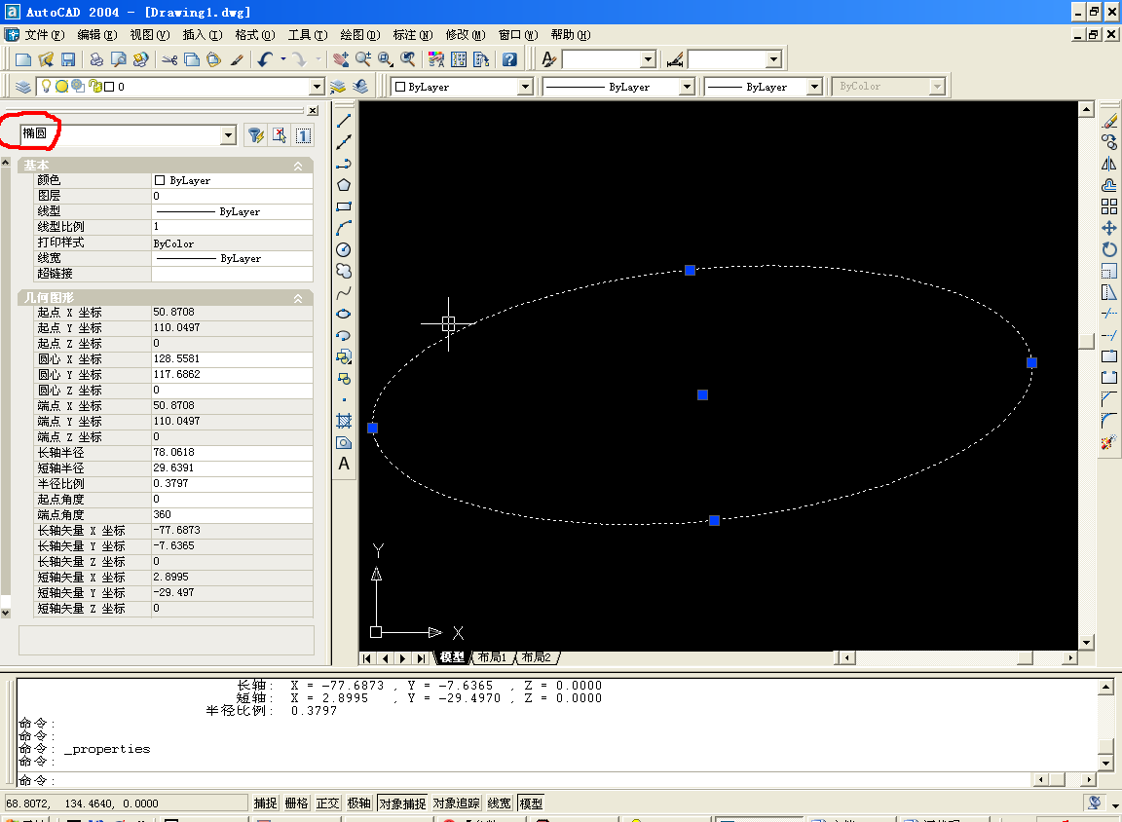

2:输入转换命令: 在autocad命令窗口输入el2pl,然后回车, 椭圆就会转换在多义线(多段线),如图
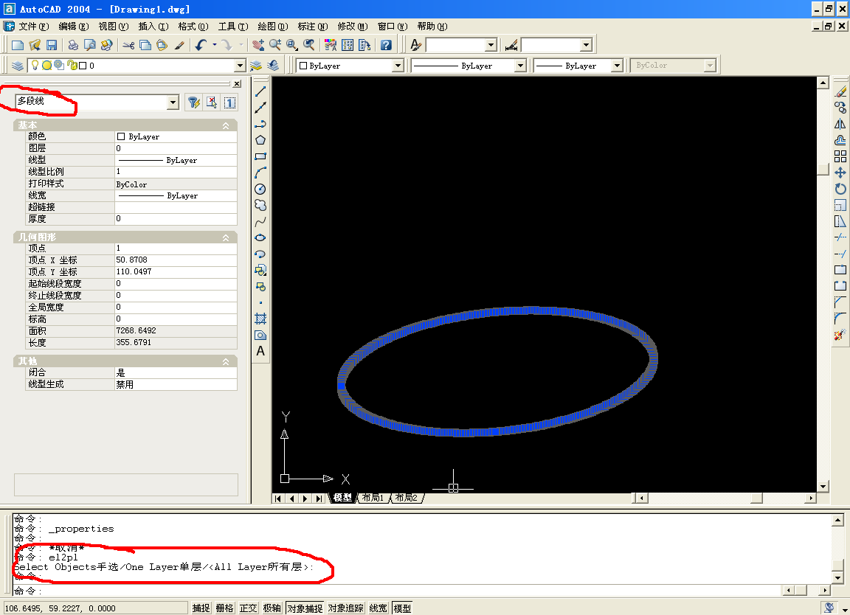
3,用explode命令炸开多段线,可以看到是由很多圆弧构成(本图中是180个圆弧):
